实验九: GUI编程（Ⅰ）
30 分

实验目的

熟练使用对话框
掌握窗体的创建和显示
熟练掌握标签、按钮、文本框等常用控件
理解事件监听和事件响应
掌握响应多个按钮事件的方法

要求

1. 安装JDK7.0及以上版本和Java集成开发环境（eclipse）。
2. 在每个Java类的顶部添加下面的注释:

/*
* < 你的真实姓名 >
* Java programing Autumn 2016
* Lab 9
*
*/

具体练习内容

课内练习
1.(5 pts)创建窗体及一些常用组件：
创建一个如图1所示的窗体（尽可能接近）。
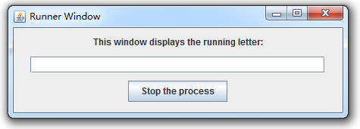
图1 显示“Runner Window”窗体
要求如下：
创建一个类，类名为RunnerWindow，该类继承于JFrame。
在该类的构造函数中，需对窗体的各种属性进行设定，如标题、大小、关闭窗体时的操作（退出程序），窗体是否可见（可见），以及创建并添加所需的所有控件。
此题必须创建一个常用面板，把标签、文本框和按钮添加到常用面板，再把常用面板添加到内容面板（窗体）。
在该类中添加一个main方法，main方法中只有一条语句，即创建RunnerWindow类对象。

2.(10 pts)添加单击按钮事件：
继续完善练习一，给按钮“Stop the process”添加事件响应。当点击该按钮，系统弹出如图2所示的消息对话框，并退出程序。
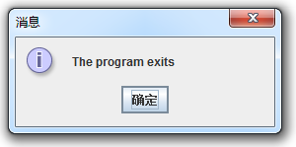
图2 弹出消息框
要求说明：
在RunnerWindow类中，创建一个内部类StopButtonListener，该类必须实现ActionListener接口（实现ActionListener接口中的actionPerformed()方法）。
给按钮与事件监听器（StopButtonListener对象）建立关联。

课外练习
3. (15 pts) 创建一个新的窗体，如图3所示（尽可能接近）。
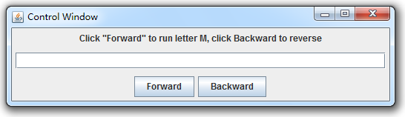
图3 “Control Window”窗体外观

当点击“Forward”按钮时，将在文本框中添加字母“M”，如果起初文本框为空，点击三次后，文本框中将显示MMM。
点击“Backward”按钮时，将删除文本框内容的最后一个字母（如果有内容）。假设当前文本框中的内容为MMM，点击两次“Backward”按钮，文本框的内容将变为M。
要求说明：
内容面板（窗体）必须采用边界布局管理器。
创建三个常用面板，把标签、文本框和按钮分别添加到这三个面板中。再把常用面板分别添加到内容面板（窗体）的North，Center和Soutch区域。
提示：
用事件对象的getSource()方法判断用户点击的是哪个按钮。
调用文本框的getText()方法可得到文本框的内容。
调用文本框的setText()方法可设置文本框的内容。

如何递交

•提交内容：1、源代码；2、实验报告。（源代码打包，和实验报告分开两个文件）
地点：上传至慕课教学平台
格式：文件名分别以学号+姓名+实验名称源代码和学号+姓名+实验名称实验报告命名，如00001孙军梅实验一源代码，00001孙军梅实验一实验报告）。

实验提交截止时间：本周六22：00前

